# ***WRITE UP***

## ORGANIZACIÓN Y ARQUITECTURA DE COMPUTADORES

**Integrantes:**

* Ángel Guale
* Ray Montiel
* Roberto Yoncon

**Contador de palabras**

Con el conocimiento adquirido en clases, en base a los registros y su funcionamiento, fuimos capaces generar un código en MARS que realice las tareas de:

1. Contar las palabras de un archivo con formato txt.
2. Contar solo las palabras mayores a una cantidad de caracteres ingresada por el

usuario.

Luego de ensamblarlo se nos presentó una pantalla detallando los registros y las instrucciones que seguirá el código.

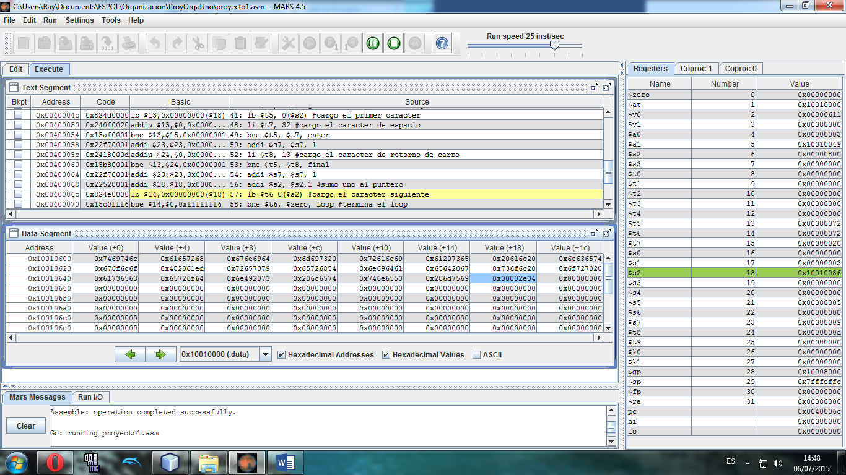

Fig. 1 – Registros e Instrucciones del proyecto

Variables

Ya que tendremos algunos resultados, necesitamos variables para almacenar lo obtenido y luego poderlo presentar en pantalla. Como nos indica la Fig. 2; se usará el registro **$s7** para almacenar el número de palabras del archivo y completar el primer requerimiento del proyecto.

Y los registros **$s5** y **$s6** se usarán para completar el segundo requerimiento del proyecto, el cual consta de contar solo las palabras con caracteres mayores a las establecidas en **$s5.**

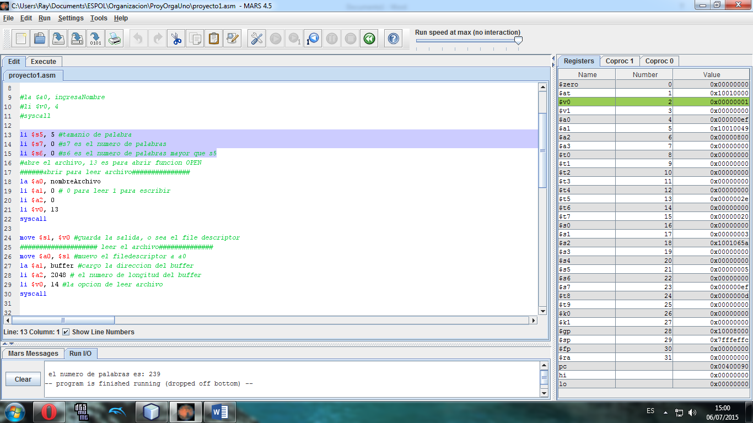

Fig. 2 – Registros que se usarán para almacenar resultados.

Carga de archivo

Luego de haber establecido los registros para las variables de retorno, procedemos a abrir y leer el archivo de texto con las siguientes líneas de código mostradas en la Fig. 3.

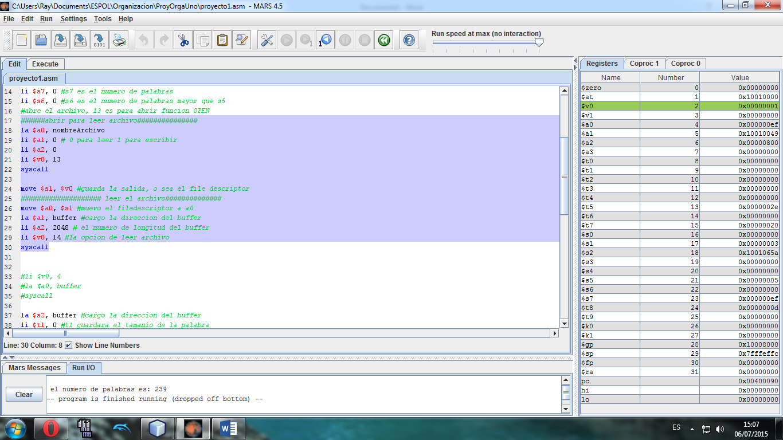

Fig. 3 – Instrucciones para abrir y leer el archivo.

Iteraciones

Una vez cargado el archivo, procedemos a realizar las respectivas iteraciones, yendo de carácter en carácter, aumentando el conteo cuando encontremos ya sea un “enter” o un “espacio en blanco” y terminando el proceso cuando encuentra el final del archivo como se muestra en las figuras 4 y 5.

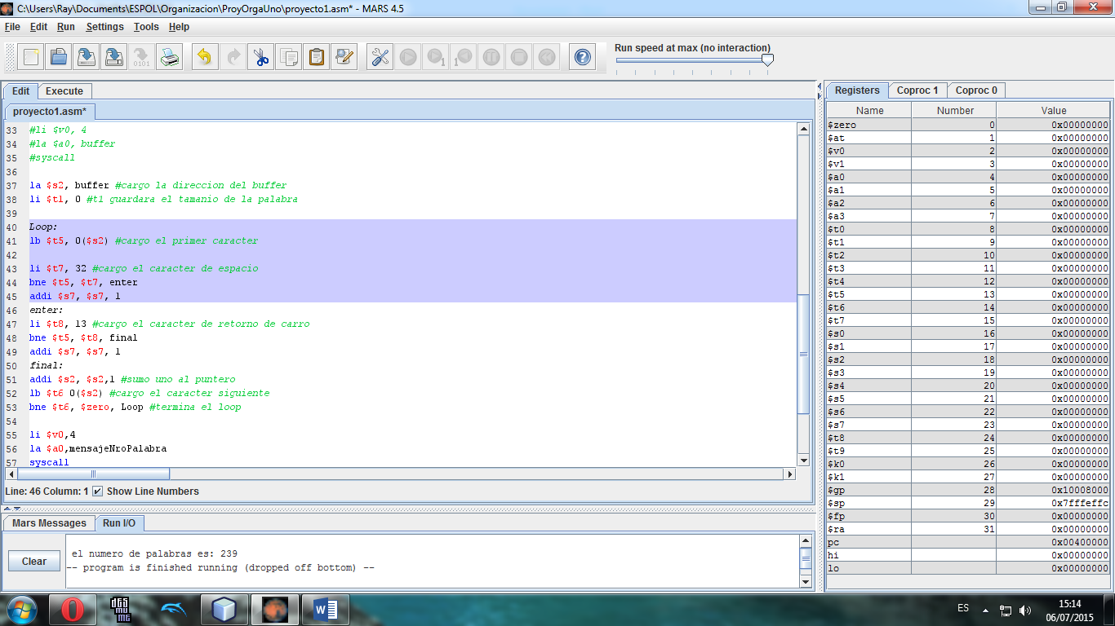

Fig. 4 – Iteraciones

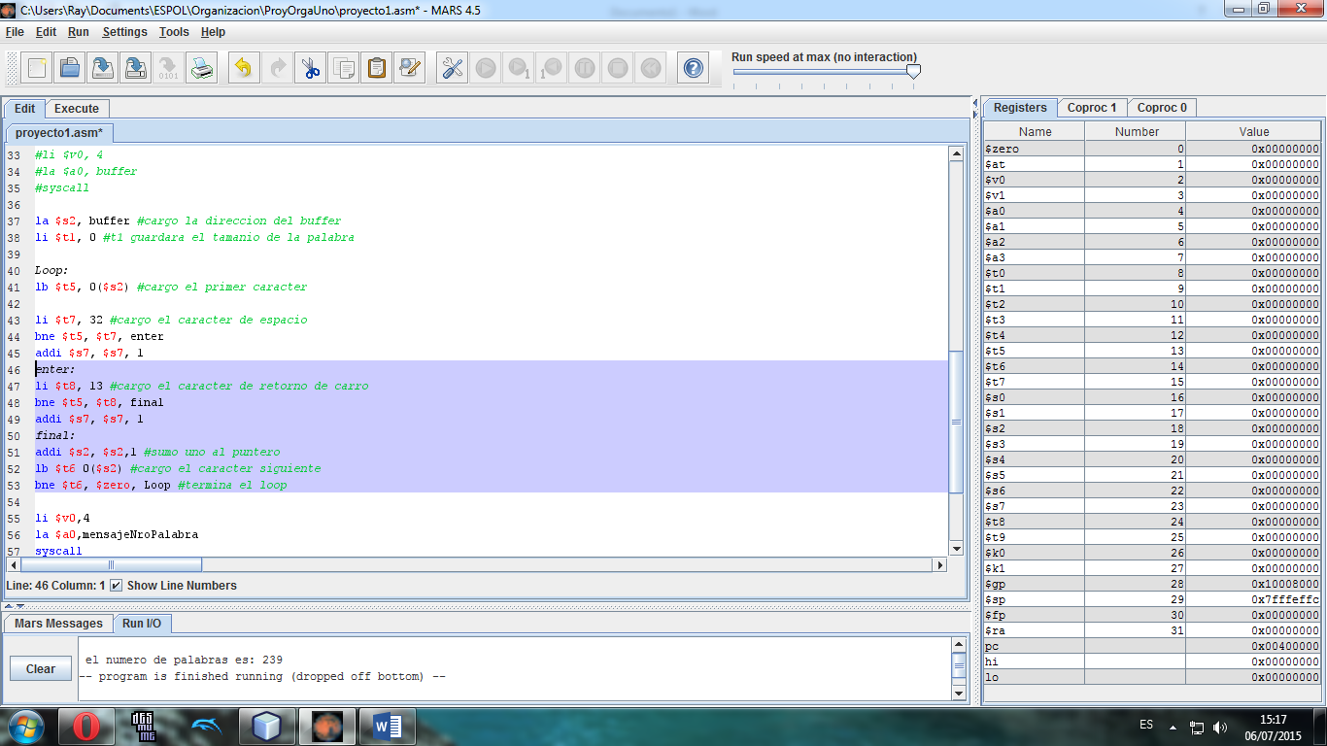

Fig. 5 – Detalles del enter y el fin de archivo

Impresión de resultados

Por último se presenta el resultado en pantalla.

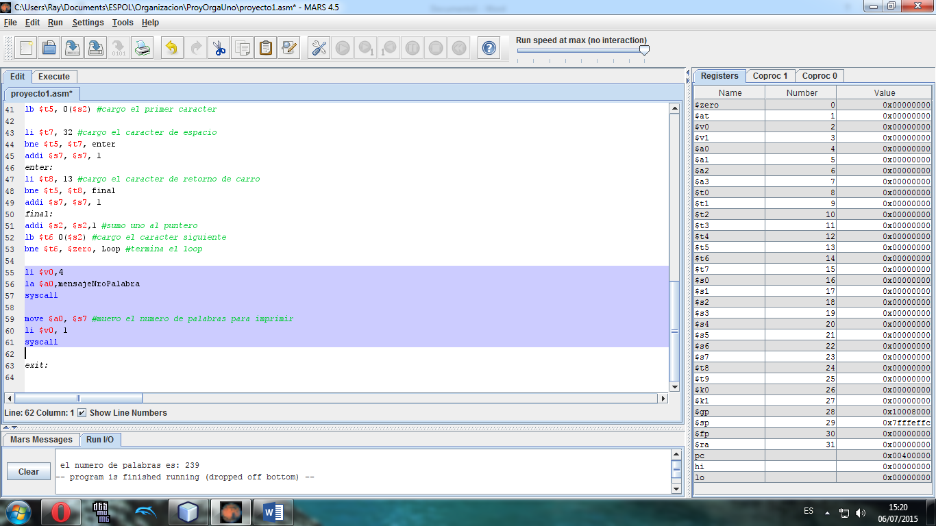

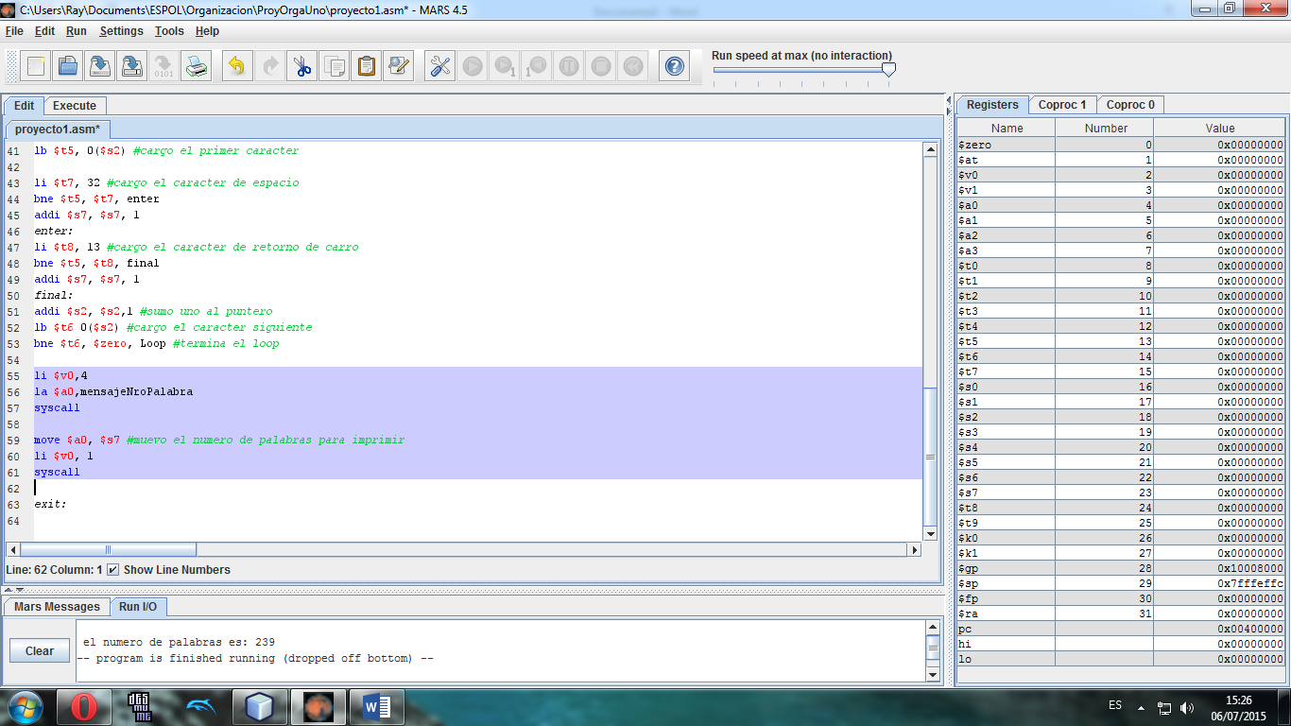

**PROYECTO EN C**

Menú principal

Luego de solicitar el nombre de un archivo se presentan al usuario las opciones disponibles.

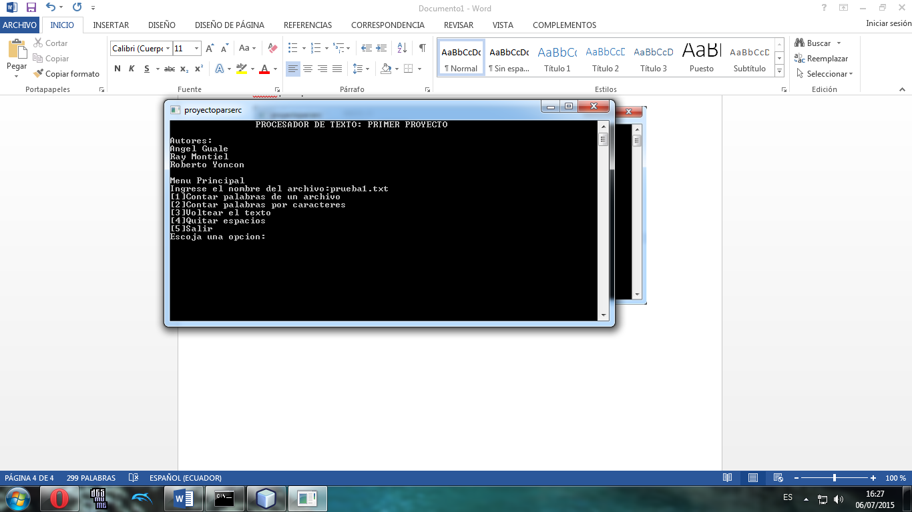

Contar palabras

Si selecciona la primera opción el programa le presentará el número de palabras en el archivo y lo regresará al menú principal.

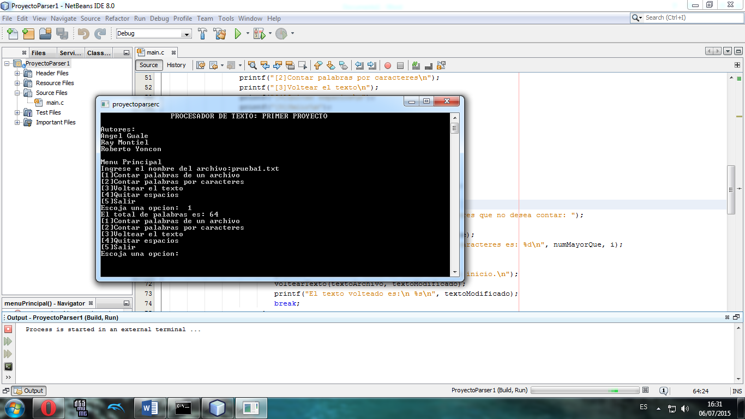

Contar palabras por caracteres

Si selecciona la segunda opción, el programa solicitará un número de caracteres mínimos, y

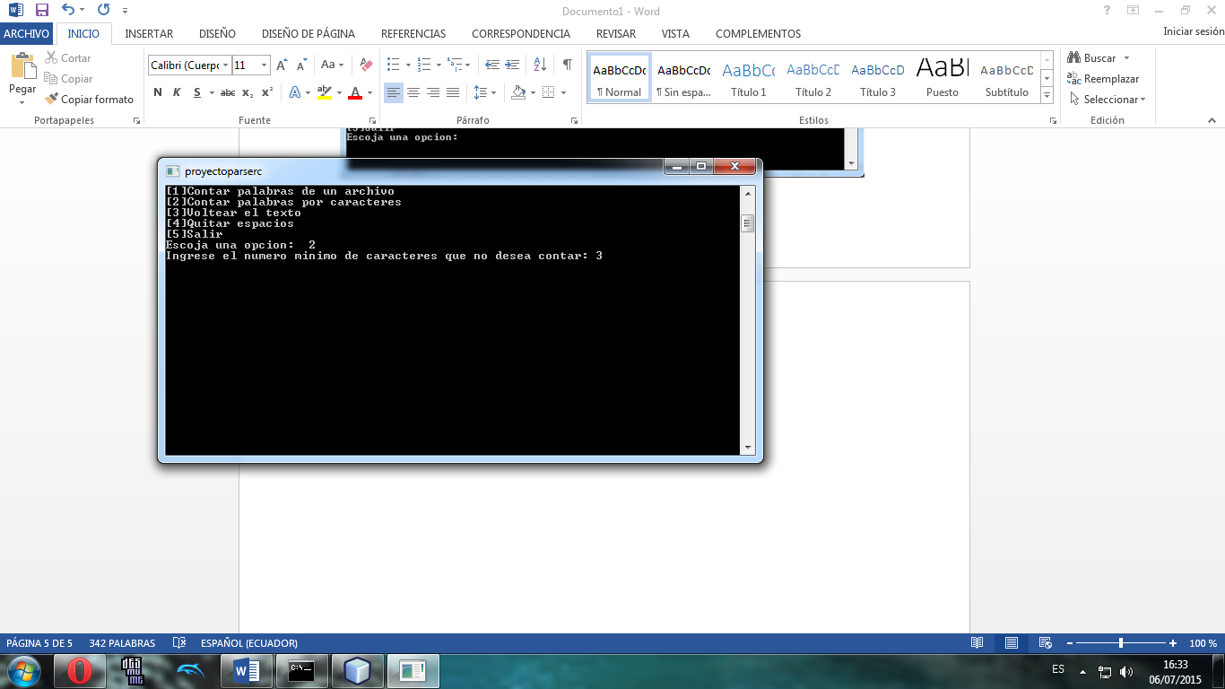

En este caso presenta las palabras que tienen más de “3 caracteres”.

